Схема закріплення об’єкту благоустрою
(для утримання його в належному стані відповідно до вимог Правил благоустрою території міста Кременчука)
території за адресою: вул. Соборна, буд. 8/18
назва суб’єкту благоустрою: фізична особа-підприємець Карасьова-Черняк Л.Ю.
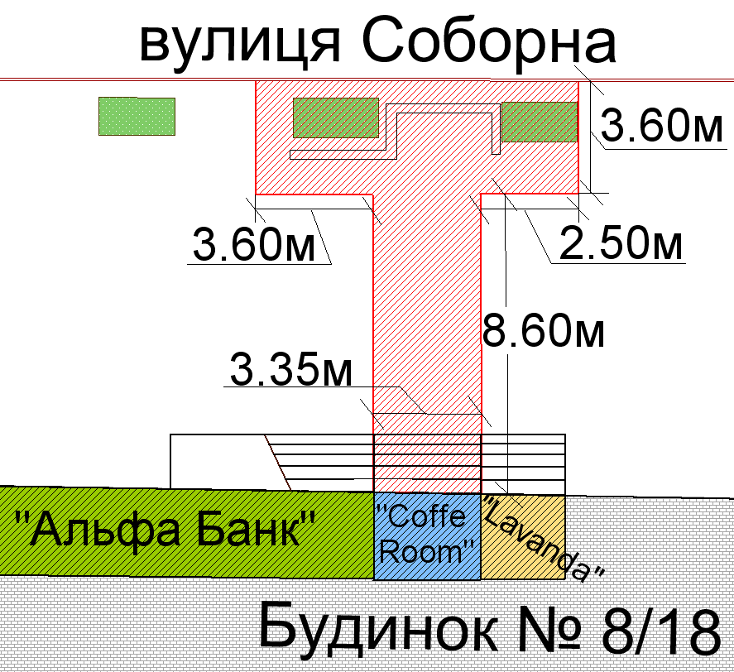
- прилегла територія до кав’ярні “Coffe Room”, ФОП Карасьова-Черняк Л.Ю.

- Вбудоване приміщення кав'ярні “Lavanda”

- Вбудоване приміщення кав'ярні “Coffe Room” ФОП Карасьова-Черняк Л.Ю.
- Вбудоване приміщення банку “Альфа Банк”

- бордюрний камінь
- зелені насадження

Розробник: Оляновський О.А.

Юридичні адреси та реквізити Сторін

СТОРОНА 1: СТОРОНА 2:
Виконавчий комітет Кременчуцької Фізична особа-підприємець
міської ради Полтавської області вул. Київська, буд. 99, кв. 57
Пл. Перемоги, 2, м. Кременчук, 39600 м. Кременчук, Полтавська обл., 39600
Перший заступник міського голови Карасьова-Черняк Л.Ю.
Пелипенко В.М.

______________/_______________/ ________________/_________________/

